Penser à tout, tout le temps, pèse plus lourd pour les femmes que pour leur conjoint.

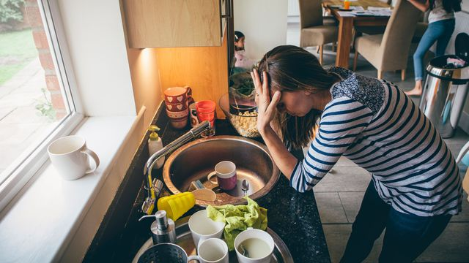
Selon l'Insee, en 2010, les femmes prenaient en charge 64% des tâches domestiques et 71% des tâches parentales au sein des foyers. (Photo d'illustration)

Getty Images/iStockphoto

Penser à tout, tout le temps, pour assurer le bon fonctionnement du foyer: la "charge mentale" pèse plus lourd pour les femmes que pour leur conjoint. Mais comment y remédier?
Le linge est rangé, le carnet de notes est signé, le loyer a bien été payé, il y a même une bouteille au frais, en cas de visite inattendue. Tout est bon, ou presque... Le fer, que vous avez laissé allumé par inadvertance, a brûlé la table à repasser. "Il fallait me dire que tu avais besoin d'aide," dit votre conjoint.
Si vous êtes une femme, engagée dans une relation hétérosexuelle, cette scène a de grandes chances de vous sembler familière. Les listes, sur papier ou dans la tête, sont votre quotidien. Et même si le partage des tâches semble à peu près équitable dans votre couple, vous avez la sensation de devoir sans cesse vous organiser pour assurer le bon fonctionnement de votre foyer.
Ce réflexe porte un nom: la "charge mentale", que la chercheuse Nicole Brais de l'Université Laval de Québec définit comme "ce travail de gestion, d'organisation et de planification qui est à la fois intangible, incontournable et constant, et qui a pour objectifs la satisfaction des besoins de chacun et la bonne marche de la résidence." Génératrice de stress, cette charge concerne surtout les femmes qui, en plus de leur emploi, s'assurent que la boutique tourne correctement.

"D'après lui, je n'avais qu'à dire les choses"
Le partage des tâches ménagères reste, encore aujourd'hui, l'une des démonstrations les plus flagrantes des inégalités femmes-hommes dans notre société. Inscrite au sein même des foyers, cette inégalité n'a que très peu diminué au cours des 25 dernières années. Selon l'Insee, en 2010, les femmes prenaient en charge 64% des tâches domestiques et 71% des tâches parentales au sein des foyers. En 1985, ces taux s'élevaient respectivement à 69% et 80%.
Ce n'est pourtant pas cette répartition inégale des tâches qui gêne le plus Cécile. Cette jeune femme de 29 ans, en ménage depuis six ans, est "épuisée d'avoir à penser à tout": "J'ai abordé le sujet avec mon ami. Il s'en est suivi une avalanche de reproches acerbes. D'après lui, je n'avais qu'à dire les choses, tout simplement."
LIRE AUSSI >> Famille, enfance et droits des femmes: "Un air de retour en arrière"
Seulement, Cécile en a assez de devoir "préparer des listes détaillées de ce qui doit être fait". "Il ne comprend pas que, même si je suis très fière d'être indépendante et de m'en sortir par moi-même, y compris sur les tâches que l'on pourrait désigner comme "masculines" (bricolage, entretien de la voiture, etc.), ça me soulagerait parfois de ne pas avoir à tout superviser." Un constat que partage également Manon*, dont l'ami réalise pourtant l'essentiel des travaux ménagers. "Il en fait beaucoup plus que moi, mais je dois tout de même lui indiquer les différents travaux de la maison à effectuer," souffle-t-elle.

Des "responsables en titre du travail domestique"
Dans une bande dessinée consacrée à la "charge mentale", la dessinatrice Emma (dont le livre Un autre regard sort ce mercredi, aux éditions Massot) illustre cette situation avec justesse, en présentant une situation commune à bien des ménages: une femme, prise par ses nombreuses tâches, laisse déborder une casserole sur le feu. Comme l'ami de Cécile, le compagnon fictionnel lui dit: "Fallait me demander, je t'aurai aidé!"
Emma résume la situation: "Quand le partenaire attend de sa compagne qu'elle lui demande de faire les choses, c'est qu'il la voit comme la responsable en titre du travail domestique. C'est donc à elle de savoir ce qu'il faut faire et quand il faut le faire." Et les commentaires sur la bande dessinée d'Emma s'accordent en majorité sur un fait: les conjoints refuseraient, consciemment ou non, de prendre leur part de "charge mentale", au risque de faire subir à leur compagne une situation de surmenage.
Pour jongler entre travail domestique, travail parental et emploi (rémunéré), tout en conservant une vie sociale (qui passe souvent après), de nombreuses femmes sont forcées de s'organiser comme des professionnelles: "A la tête de véritable PME, elles doivent ainsi posséder de multiples compétences de gestion de stock, d'anticipation de crise (qui s'occupera des enfants en cas de grève des enseignants?) et d'organisation de planning, qui seraient louées en entreprise," note François Fatoux, ancien membre du Haut Conseil à l'égalité entre les hommes et les femmes, dans son ouvrage Et si on en finissait avec la ménagère?.

"Nous sommes tout autant responsables de les avoir infantilisés"
Afin que son partenaire prenne la mesure du travail domestique à exécuter, Cécile a cessé de lui indiquer ce qu'il devait faire et a élevé sa "tolérance aux choses qui traînent" pour que la décision de ranger vienne de lui: "J'ai essayé, rien n'a changé. Mais comme je ne m'en plaignais plus, il pensait que tout allait bien."
Pour Eva*, qui assure l'essentiel des tâches dans son couple et "qui aime être maîtresse de sa maison", la méthode est pourtant bonne. "Si nous voulons que ça change, c'est à nous de laisser plus de marge de manoeuvre aux hommes pour qu'ils apprennent par eux-mêmes. Ce n'est pas uniquement de leur faute, nous sommes tout autant responsables de les avoir infantilisés." Selon elle, les conjoints s'adaptent à la place laissée dans cet emploi du temps ménager: "Comment savoir lorsqu'on n'est pas aux manettes? C'est aussi à nous de lâcher prise."
Une solution en accord avec ce qu'écrit Emma dans sa bande dessinée: "les hommes doivent apprendre à se sentir responsables de leur foyer", contrairement aux générations précédentes. "On voit nos mères prendre en charge toute la gestion de la maison, pendant que nos pères ne font que participer à son exécution," analyse Emma. Elle rappelle également que pour que cela change, il est possible "d'être parfois absente, sans tout préparer et sans culpabiliser": "L'inversion des rôles est souvent plus efficace que la confrontation

